SREDA,22. 4. 2020

DODATNI POUK: V interaktivnih vajah se lahko poigraš s števili in razgibaš svoje možgane. Srečno pri reševanju!
https://interaktivne-vaje.si/matematika/dodatni_mat/dodatni_pouk.html
SLJ:
- V zvezek natančno prepiši spodnje besedilo. Pazi na zapis velike začetnice in končnih ločil. Ne pozabi na naslov PREPIS.
UČENKI MATEJA IN ALENKA STA ZJUTRAJ ODŠLI V ŠOLO. BILI STA ZELO VZNEMIRJENI, SAJ STA VEDELI, DA JIH BO TA DAN NA ŠOLI OBISKAL ČARODEJ. KAKO MU JE ŽE IME? IME MU JE ČUPAKABRA IN PRIHAJA IZ DALJNE DEŽELE ČAROLENIJE. VSI UČENCI SO NESTRPNO PRIČAKOVALI NJEGOV NASTOP. JOJ, KAKO JE BIL SMEŠEN IN ZABAVEN! NA KONCU JE VSAKEMU PODARIL BALON, KI GA JE PREOBLIKOVAL V ŽIVAL. UČENCI SO UČITELJICO MAJO PROSILI, NAJ ČARODEJA ŠE KDAJ POVABI.

MAT:
- Pisno deljenje z dvojnim prehodom
- Poglej razlago deljenja z dvojnim prehodom.
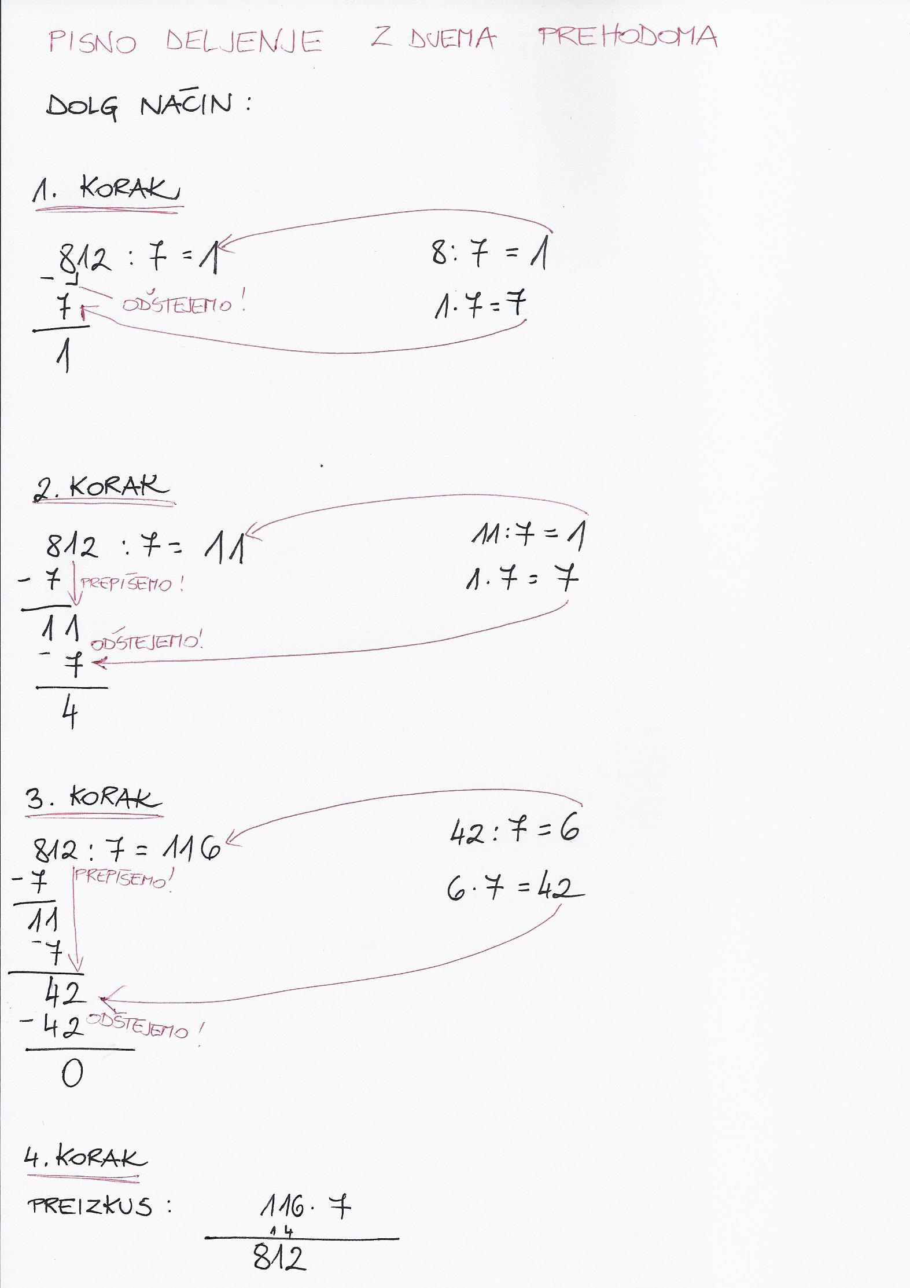

DRU:
- Nadaljuj z reševanjem nalog v DZ na straneh 78, 79 in 80, če ti jih ni uspelo rešiti v ponedeljek.
- V interaktivnem gradivu si poglej posnetek.
https://www.radovednih-pet.si/vsebine/rp4-dru-sdz-osn/#

NIT:
- Razvoj živih bitij: DZ str. 75
- Preberi besedila na strani 75 in reši naloge.
- V interaktivnem gradivu si oglej posnetek:
https://www.radovednih-pet.si/vsebine/rp4-nit-sdz-osn/#

